**Mavzu: Karving o’ymakorlik darslari. Meva va sabzavotlarga naqsh o‘yish.**

**Reja:**

**1.Karving o’ymakorlik darslari.**

**2.Meva va sabzavotlarga naqish o‘yish.**

**3.Sholgómdan atirgul oýib chiqarish**

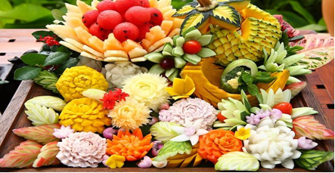

**O'ymakorlik o'yma yoki egri (kesish degan ma'noni anglatadi; egri chiziq; lat. egri - egri) - "o'ymakorlik", "o'yma naqsh". O'ymakorlik yog'och, muz, toshlar, sabzavotlarda o'ymakorlik deb nomlanadi, shuningdek chang'i va snoubordda yurish uslubi va hattoki sochlarni uzoq muddatli kimyoviy usulda tuzatish usuli ham.Pishirishda o'ymakorlik - bu turli xil oshpazlar tomonidan keng foydalaniladigan sabzavot va mevalarni kesish. Pazandalik o'ymakorligi - bu stolni bezatadigan meva va sabzavotlardan yasalgan qisqa muddatli kostryulkalar yuzasida haykaltaroshlik yoki o'yma buyumlarning dastlabki badiiy shakli. O'ymakorlik yordamida idish tayyorlash juda boshqacha bo'lishi mumkin. Sizning oilangiz o'zingiz yaratgan "sehr" ga qoyil qolishdan charchamaydi va bolalaringiz sabzavot va mevalarni boqishadi. Jingalak naqshlar bilan sabzavot va mevalar tayyorlash odatiy kechki ovqatni ham bayramona qiladi. Bolaga Pekin karamidan va sabzidan oddiy archa konusidan yoki zambakdan oddiy "xrizantema" yasang, shunda u quvnoq tuyadi bilan ovqat eyadi.Pichoq va qaychi bilan ishlaydigan oddiy asboblar yordamida idishlarni o'yish va bezatish asoslarini mustaqil ravishda o'rganish uchun har doim imkoniyat mavjud.O'ymakorlik har kim o'rganishi mumkin bo'lgan sabzavot va mevalarni kesish san'ati. Chiroyli bezatilgan taom kattalar va bolalarni quvontiradi, shuningdek bayram stolida ajoyib ko'rinishga ega bo'ladi. Bezaklar hatto eng oddiy taomni ham o'zgartirishi mumkin, stol mavzusi va oshpazning badiiy ta'mini ta'kidlaydi.**

**Gullar - bu har qanday taomga mos keladigan eng keng tarqalgan bezak. Sizga sabzi va o'yma uchun maxsus pichoq kerak bo'ladi. Avval sabzi bir nechta bo'laklarga bo'ling. Yangi boshlanuvchilar uchun keng qism bilan ishlash qulayroq bo'ladi. Endi siz dumaloq qirralarni kesib, sabzi pentagon shaklini berishingiz kerak.**

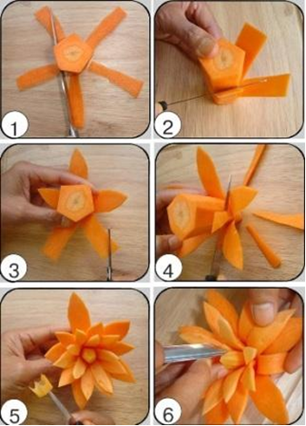

**Shundan so'ng, har tomondan kesma qiling, lekin butunlay kesib tashlamang. Siz gulbarglarni olishingiz kerak. Keyin shkafi naqshida kesma qiling, lekin tekis qirralarni emas, balki burchaklarni kesib oling. Qaychi yordamida har bir petalga uchli shakl bering. Gulbarglarning soni sabzi qalinligiga bog'liq. Yadroni bir oz kesib oling va keyin stamensni qiling. Ushbu zambaklarning bir nechtasi katta tovoqni go'sht yoki sabzavotli idish bilan bezatadi.**

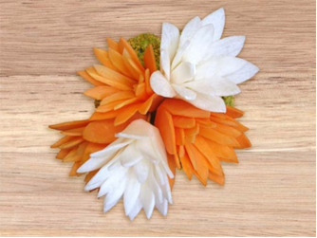

**Sabzi va turp zambaklar**

**Yangi boshlanuvchilar uchun o'ymakorlik - xrizantema**

**Piyozdan gullarni kesish juda oddiy bo'lsa ham, hamma ham bu sabzavot bilan "yirtib tashlash" kurashiga kirishga jur'at eta olmaydi. Piyoz xrizantemalari mo'ynali kiyim ostida Olivier yoki Herring kabi salatlarni bezash uchun juda mos keladi.**

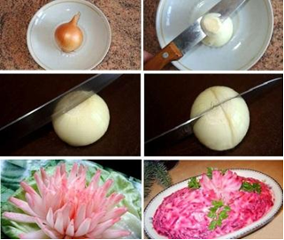

**Kichik dumaloq piyozni qobiqdan tozalang, so'ngra gulni barqaror qilish uchun yuqori va pastki qismini kesib oling. O'tkir pichoq bilan piyozni yarmiga bo'ling, lekin to'liq emas. Keyin yana yarmida. Shunday qilib, siz piyozni ko'p qismlarga kesib olishingiz kerak. Kesilgan qismlar etarlicha chuqur bo'lishi kerak, shu bilan birga gul butunlay parchalanmasligiga ishonch hosil qiling.**

**Tug'ralgan piyozni bir stakan sovuq suvga soling va to'liq gullashguncha qoldiring. Agar siz lampochkaning piyozini hatto lavlagi sharbatiga solsangiz, u dog 'bo'lib qoladi va haqiqiy xrizantemaga o'xshab qoladi. Lampochkani boshqa ranglarga bo'yashni xohlaysizmi? Oziq-ovqat ranglarini ishlatishga harakat qiling.**

**Bodring mat - asta-sekin fotosurat**

**Agar siz plastinkani butunlay bezashni istasangiz, unda oddiy gilamcha gilamchasini yasashga harakat qiling. Buning uchun bodringni bir xil uzunlikdagi ingichka chiziqlarga kesib tashlashingiz kerak. Keyin chiziqlarni vertikal ravishda bir qatorga katlayın. Miqdor sizning gilamchangizning kerakli hajmiga bog'liq. Shundan so'ng, gorizontal ravishda boshqa chiziqlar savat asosida to'qiladi.**

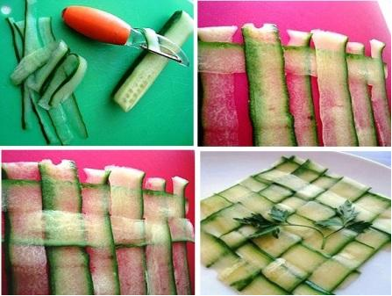

**Gilam bodring tilimidan va qobig'idan tayyorlanishi mumkin. Shunga o'xshash printsipga ko'ra, siz boshqa sabzavotlardan gilamchalar qilishingiz mumkin, barchasi sizning tasavvuringizga bog'liq. Bodring to'shagiga atıştırma qo'yish uchun qoladi va piyola tayyor!**

**Hammayoqni bezashni pichoqsiz qanday qilish kerak**

**Sabzavotlarni kesishni yaxshi ko'radiganlar uchun maxsus moslamalar yo'q. Pekin karamining asl gulini o'yma uchun pichoqsiz qilishni taklif qilamiz. Hammayoqqa qo'shimcha ravishda, fotosuratda bo'lgani kabi, qalaydan qopqoq kerak bo'ladi. Zaytun yoki zaytundan ideal qopqoq. Hammayoqni mayda va ingichka bo'laklarga kesib olish qulay bo'lishi uchun uni yarmiga buring.**

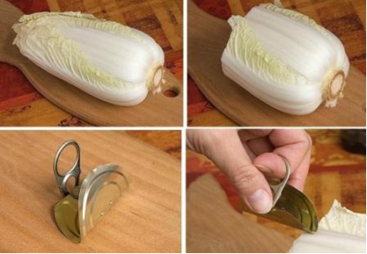

**Hammayoqning kichkina boshini olib, bargning yuqori qismini kesib tashlang. Bizda xrizantema barglardan emas, balki tomirlardan bo'ladi. Tayyorlangan qopqoqdan foydalanib, tomirlarni deyarli oxirigacha kesib tashlang. Bir bargda bir nechta barg barglarini olishingiz kerak. Varaqning qoldiqlarini olib tashlash kerak, so'ngra keyingi varaqni kesishga o'ting. Siz idishlarni yoki bayramona stolni bezash uchun chiroyli gul olasiz.**

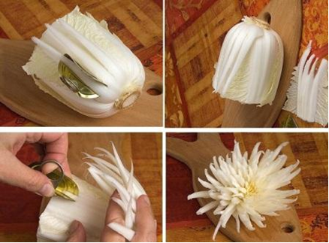

**Qanday qilib olma dan oqqush yasash mumkin**

**Meva shirinligini oddiy olma haykalchasi bilan bezashingiz mumkin. Oqqushni kesish uchun olmani yarmida kesib tashlash kerak. Olmaning yarmini pastga aylantiring. Keyin yana bir kesma qiling, lekin umuman sizning yarmingizning o'rtasida emas. Keyin, har ikki tomondan, siz burchaklarni kesib olishingiz va ularni ozgina ofset bilan ochishingiz kerak. Bu oqqushning qanotlari bo'ladi.**

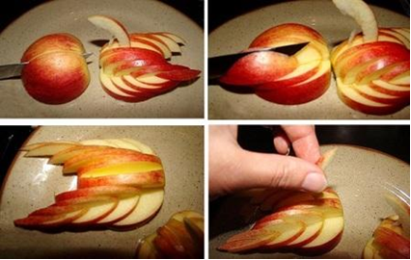

**Qancha kessangiz, olma qushi yanada oqlangan bo'ladi. Ikkala tomondan kesmalar qilish kerak. Markazda siz bo'yin kiritilgan kichik truba olishingiz kerak. Bo'yin va boshni olma parchasidan kesib oling va natijada olingan hunarmandlikni plastinka ustiga qo'ying. Qizil va yashil olma kesib olishga harakat qiling. Dilimlarning teng bo'lishi uchun qattiq navlarni olish tavsiya etiladi.**

**O'ymakorlik ham yangi boshlanuvchilar, ham professionallar uchun qiziqarli faoliyatdir. O'z qo'llaringiz bilan sabzavot va mevalardan har qanday shaklni kesib tashlashingiz mumkin. Fotosuratlar bilan master-klasslar ushbu ajoyib rasmlarni kesish san'atini tezda o'zlashtirishga yordam beradi deb umid qilamiz.**

**"O'ymakorlik" tushunchasi bizga ingliz tilidan kelgan va "kesish" deb tarjima qilinadi. Bu mohiyatiga ko'ra uchta mutlaqo boshqacha ma'noni anglatishi mumkin.**

**Birinchisi, kesilishi mumkin bo'lgan hamma narsaning jingalak kesilishi. Bu yog'och, qog'oz, sovun, sabzavot yoki mevalar va boshqalar bo'lishi mumkin. Ushbu maqolada biz yangi boshlanuvchilar uchun o'yishni uning ba'zi bir ko'rinishlarida tahlil qilamiz. Shuningdek, "o'ymakorlik" atamasi sartaroshlik tartibining turiga va chang'ida yurish uslubiga tegishli. O'ymakorlik san'ati ko'p yillar oldin paydo bo'lgan va avloddan-avlodga o'tib kelgan.**

**Yangi boshlanuvchilar uchun sabzavot va meva o'yma**

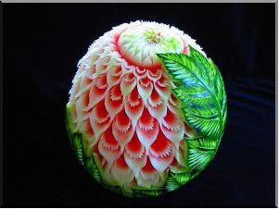

**Pazandalik o'ymakorligi haykaltaroshlik yoki sirt o'ymakorligining juda soddalashtirilgan versiyasidir. Bu yo'nalish Osiyoda, aniqrog'i uning janubi-sharqiy qismida paydo bo'ldi. Bu shunchaki meva va sabzavotlardan tashkil topgan yomon joylashtirilgan stol va menyuni vizual ravishda diversifikatsiya qilish uchun kerak edi. Aynan shu maqsadda hozirda butun dunyo bo'ylab master-klasslar o'tkazilayotgan yangi boshlanuvchilar uchun meva va sabzavotlardan o'yma paydo bo'ldi. Albatta, har bir mamlakat ustalari ushbu san'at uchun o'ziga xos xususiyatlarni olib kelishdi. Masalan, Tailand ustalari gullarni bezashni afzal ko'rishadi, xitoylar va yaponiyaliklar odatda ajdaho va ierogliflarni anglatadi. Buning uchun ular maxsus trafaretlar va chuqurchalardan foydalanadilar, ammo ularning natijalari Tailand ustalarining qo'l mehnati kabi nafis emas. Yangi boshlanuvchilar uchun o'ymakorlikni o'rganish uchun master-klassni osonroq tanlash kerak, masalan, Xitoy texnologiyasidan. Va bir muncha vaqt o'tgach, siz yanada murakkab variantlarni sinab ko'rishingiz mumkin.**

**Ish uchun nima kerak bo'ladi:**

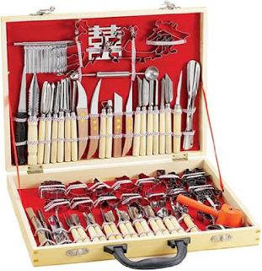

**Agar siz yangi boshlanuvchilar uchun o'ymakorlikni o'rganishga qaror qilsangiz, master-klass ba'zi vositalarni talab qiladi. Turli xil asboblar va turli xil pichoqlar juda ko'p. Axir, buning uchun oddiy oshxona pichog'ini ishlatish juda qiyin va agar u etarli darajada o'tkirlashtirilmasa, unda bu mutlaqo mumkin emas. O'ymakorlik uchun eng to'liq vositalar to'plamiga juda o'tkir, qaychi, shuningdek, dumaloq qoshiqqa o'xshash asboblar, ammo o'tkir qirralar kiradi. Ushbu to'plamda sanab o'tilgan barcha narsalarga qo'shimcha ravishda siz tuxumni kesish, olma o'rtasini kesish, lazzatni olib tashlash, shuningdek cookie mog'orini, xamir ovqati va cho'tka uchun nozulni topishingiz mumkin. Ammo yangi boshlanuvchilar uchun o'yma to'plamlar ham mavjud. Ular asosiy deb nomlanadi va ular uchtadan sakkiztagacha qurilmalarni o'z ichiga oladi. Bularning barchasini ixtisoslashgan do'konlarda sotib olish deyarli qiyin emas.**

**Yangi boshlanuvchilar uchun o'ymakorlikni o'rganish uchun avval kerakli vositalar bilan tanishishingiz kerak. Ba'zi pichoqlarni ko'rib chiqing, ularsiz bu ishni qilish oson bo'lmaydi. Eng muhim armaturalardan biri bu kichik Tayland pichog'i. Agar siz sabzavotlarga yoki mayda mevalarga naqshlarni kesishingiz kerak bo'lsa, unda sizsiz qilolmaysiz. Yana bir qisqa pichoq - o'roq shaklida. U allaqachon kattaroq ishlar uchun ishlatiladi. Umumjahon vosita - bu uzun ingichka pichoq. Har qanday ish uchun javob beradi. Bundan tashqari, yangi boshlanuvchilar uchun o'ymakorlikni o'rganishga qaror qilganlar uchun uchburchak qismga ega bo'lgan uglevod pichoqlari va oval pichoqlar kerak bo'ladi. Ularning barchasi turli o'lchamlarga ega. O'tkir qirrali va qaychi bilan ikki tomonlama qoshiq haqida unutmang.**

**Sizning birinchi qovoq qobiliyatingizni aniqlashning eng oson usuli. Yangi boshlanuvchilar uchun o'ymakorlik katta elementlardan tashkil topgan qora va oq chizmalar shaklida oddiy eskizlardan foydalanishni o'z ichiga oladi. Bunday rasmni ish qismiga o'tkazish qiyin bo'lmaydi. Qovoqni yaxshi o'rganib, tarvuzga o'ting. Ushbu ikkita variantni o'zlashtirib, keyingi bosqichga o'tishingiz mumkin.**

**Qovoq ishi:**

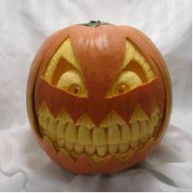

**Oshqovoq bilan ishlash uchun sizga voronka, osh qoshiq, arralash qirrasi bo'lgan pichoq, tayyorlangan eskiz va aslida qovoqning o'zi kerak bo'ladi. Boshlash uchun, qovoqning yuzasini yaxshilab yuvib quriting. Shundan so'ng, uning pastki qismida dumaloq shakldagi va kichik o'lchamdagi teshik kesilishi kerak. Qoshiq yordamida bo'shliqni urug'lardan va pulpa dan tozalang va yaxshilab yuvib tashlang. Keyin yana hamma narsani qoshiq bilan tozalang va fen bilan quriting. Vaqtga toqat qilinsa ham, siz tabiiy ravishda quritishga qovoqni qo'yishingiz mumkin. Endi siz eskizni sirtga ulashingiz kerak, uni qo'lingiz bilan bosing va kontur bo'ylab teshiklar qilish uchun avliyo yordamida. Keyin biz eskizni olib tashlaymiz va hamma narsani rejalashtirilgan kontur bo'ylab kesib tashlaymiz. Bu, aslida, har qanday meva va sabzavotlarda o'ymakorlik texnikasidagi ishning asosiy printsipi. Oddiy kompozitsiyalarni o'zlashtirganingizni sezganingizdan so'ng, yanada murakkab ishlarga o'ting.**

**Sabzavotlarni kesib oling**

**Qovoq, bodring yoki sabzi bo'yicha yangi boshlanuvchilar uchun sabzavotlardan o'yma naqshlarni ajratib olish yaxshiroqdir. Bodring va qovoq teng darajada muomala qilinadi. Zich qobig'i va urug'lari yaxshi hosil bo'lgan mevalarni tanlash yaxshidir. Sabzi allaqachon sabzavotni qayta ishlash uchun juda qiyin va katta mahorat talab qiladi. Va agar siz oxirigacha naqsh yasashni istasangiz, unda sabzi ichidagi teshiklar tezda siqilganligini unutmang. Shuning uchun uning o'rniga diametri ikki millimetr bo'lgan matkap va matkapni ishlatishingiz kerak.**

**Mevalarni kesish**

**Yangi boshlanuvchilar uchun meva o'ymakorligi o'ziga xos xususiyatlarga ega. Mevalar sabzavotlarga qaraganda yumshoqroq va yumshoqroq. Muammo shundaki, ular havoga tushganda juda tez yaroqsiz bo'lib qoladilar.**

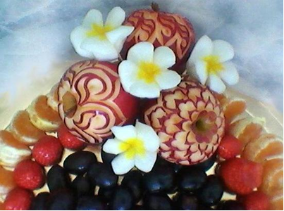

**Va shuningdek ularning rangini o'zgartiring. Qattiq olma shakllarini mukammal darajada saqlaydi. Shuning uchun yangi boshlanuvchilar uchun olma o'yma eng yaxshi variant. Olmalardan siz raqamlarni kesib yoki rasmlar yaratishingiz mumkin. Ammo qaysi variantni tanlashingizdan qat'iy nazar, siz hali ham limon va suvga ehtiyoj sezasiz. Bir stakan suv (200 mililitr) oling va yarim limon sharbatini siqib oling. Har bir narsani yaxshilab aralashtiring. Bu suvga olma botirish kerak. Bunday oddiy manipulyatsiya mevaning pulpasini rangsizlanishdan qutqaradi.**

**Qo'shiqni uzoq vaqt qanday saqlash kerak**

**Sabzavotlardan yoki mevalardan rasmlar yaratib, har bir kishi natijada olingan asarlar iloji boricha uzoq vaqt davomida saqlanib qolishini xohlaydi. Mahsulotni saqlab qolish uchun avval uni quritib, keyin yaxshi lak bilan qoplash kerak. Uyda bunday rasmlar chordoqda yoki batareyaning yonida quritiladi. Ikkala holatda ham, quritish muddati uch kun. Quritgandan so'ng, rasm uch yoki hatto to'rtta qatlamda laklanishi kerak. Agar lakning yaxlitligi buzilmasa, unda bunday mahsulot bir necha yil saqlanishi mumkin.**

**Sovunli sovun**

**Sovunli oymalardan foydalanib, siz hatto eng oddiy ko'rinadigan kvadrat blokni kichkina asarga aylantira olasiz.**

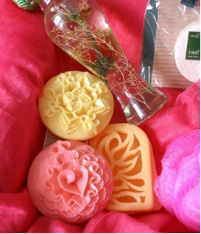

**Yangi boshlanuvchilar uchun sovunni o'ymak asoslarini bilish uchun avval oddiy shakllarga o'ting. Bu, masalan, yulduzlar yoki qalblar bo'lishi mumkin. Eng boshida to'rtburchaklar shakldagi odatiy oq sovunni oling. Bu ish paytida sizning qo'lingizdan tushmaydi. Bunday mahsulotlar hammomni bezash uchun muvaffaqiyatli ishlatilishi yoki ularni hammom aksessuarlari to'plami bilan to'ldirishi mumkin. Sovun bilan bezatilgan barlardan siz butun guldastalarni yaratishingiz mumkin. Sovun mahsulotlari ham laklanishi mumkin. Ammo buni faqat bezak sifatida ishlatilishiga amin bo'lsangiz, buni qilishingiz kerak. Albatta, bu holda siz sovunni hiddan mahrum qilasiz, ammo mahsulot ancha uzoq davom etadi.**

**Sovunni kesish xususiyatlari**

**O'ymakor sovun yangi bo'lishi kerak. Ishlatishdan oldin uni quruq yoki namlantirmaslik kerak. Yangi bar etarlicha yumshoq va plastmassadan iborat bo'ladi, bo'yoqlar unga yaxshi mos keladi va uni boshqa shaklga berish oson. Quritilgan yoki "eski" sovun bilan ishlamaydi. Material shafqatsiz ravishda qulab tushadi. Sovuningiz haqiqatan ham yangi yoki yo'qligini tekshirish uchun uni tirnoq bilan teshib qo'ying. Olingan chuqurchaning tekis qirrasi bo'lsa va yiqilmasa, siz ishlashga ishonch bilan borishingiz mumkin. Sovunni qayta ishlashning ushbu texnikasini uch sohaga bo'lish mumkin. Bu odatiy kesish, qo'llash usuli va stencillardan foydalanish. Sovundan raqamlarni kesib oling, sabzavot yoki mevalarni bezashda xuddi shunday usullardan foydalaning. Sovun mahsulotlari oziq-ovqat "hamkasblariga" qaraganda ancha uzoq vaqt saqlanadi. Bundan tashqari, sovun arzonroq va ko'proq plastik materialdir. Va ishlash osonroq. Bu materialning bir xilligi va zichligiga bog'liq. Buning yordamida u o'ymakorlikda turli xil ko'nikmalarni mashq qilish uchun ishlatilishi mumkin.**

**Qog'oz kesilgan**

**Qog'ozni kesish tarixi qadimgi Xitoyda paydo bo'lgan. O'sha davrda o'simlik va hayvonlarning naqshlari, shuningdek, turli xudolar va er osti dunyosi tasvirlari asosiy bo'lgan. Vaqt o'tishi bilan bu san'at o'zlashtirila boshlagan turli mamlakatlar madaniyatlariga qarab tarqaldi, to'ldirildi va o'zgartirildi. Masalan, Evropaning g'arbiy qismida siluetlar ko'pincha o'yilgan va Amerikada fitna motiflari ustunlik qilgan. Zamonaviy ustalar nafaqat qadimiy nosimmetrik naqshlardan foydalanadilar, balki turli xil rangdagi ko'plab qog'oz qatlamlaridan foydalangan holda ancha murakkab kompozitsiyalar yaratadilar. Qoidaga ko'ra, bunday mahsulotlar kompyuter yordamida yig'iladi va kesish maxsus lazer yordamida amalga oshiriladi. Bunday asarlardagi qog'oz qatlamlarining soni bir necha yuzga etishi mumkin.Agar siz yangi boshlanuvchilar uchun qog'oz o'ymakorligini o'rganishga qaror qilsangiz, unda sizga ma'lum materiallar va vositalar kerak bo'ladi. Har bir usta ikkala materialni va vositalarni o'z xohishiga ko'ra tanlaydi. Bugungi kunda qog'ozdan kesish uchun juda ko'p turli xil materiallar va vositalar mavjud. Amaldagi material ingichka qog'oz, shuningdek karton va hatto folga. Shuni esda tutish kerakki, qog'oz qanchalik qalin bo'lsa, undan naqshlarni kesib olish qiyinroq bo'ladi. Qog'ozga qo'shimcha ravishda siz ishlaydigan stolning sirtini buzmaslik uchun sizga yordam kerak bo'ladi. Buning uchun siz, masalan, linolyum, kauchuk va hatto eski gazetalarning bir qismini ishlatishingiz mumkin. Ammo kesish uchun maxsus gilamchani sotib olish yaxshiroqdir. Metall o'lchagich, elim va zımbalama ham foydalidir. Qog'oz kesish asboblaridan, o'tkir qaychi, ish yuritish va almashtiriladigan pichoqli pichoq pichoqlari, skalpel va yog'och o'ymakorligi pichoqlari ishlatiladi. Bundan tashqari, turli o'lchamdagi doiralarni kesadigan maxsus vosita mavjud.**

**O'ymakorlik nima? Pishirishda bu sabzavot va mevalarni badiiy kesishdir. O'ymakorlik birinchi marta Janubi-Sharqiy Osiyoda paydo bo'lgan. Keyinchalik, bu san'at Evropaga kirib bordi, ammo evropaliklar va osiyoliklarning ta'mga oid farqlari tufayli bu qadar keng tarqalgan emas edi. Restoranlarning ommaviylashuvidan so'ng, o'ymakorlikka ehtiyoj paydo bo'ldi. Xonani zarur bezatish va idishlar - chiroyli va o'ziga xos taqdimot.**

**Mahsulotlar va asboblar**

**O'ymakorlik buyumlari turli xil usullarda ishlatilishi mumkin. Meva va rezavorlar, shuningdek sabzavotlar juda mos keladi. Piyozlarni xizmat qilishdan oldin yoki oldindan tayyorlash mumkin. Ba'zi ish qismlari, agar ular to'g'ri saqlansa, bir necha kun ichida tashqi ko'rinishini yo'qotmaydi. Qorong'ilashga moyil bo'lgan mevalarga limon sharbati bilan sepish tavsiya etiladi. Yangi boshlanuvchilar uchun rang gamuti va mahsulot sifati juda katta rol o'ynashini bilish muhimdir.Hozirgi vaqtda mevali mevalarni ekish usuli Rossiyada ham, butun dunyoda keng tarqalgan. Meva va sabzavotlardan tayyorlangan zargarlik buyumlari har qanday bayramga mos keladi. Yangi boshlanuvchilar uchun taqdim etilgan san'at shakli ko'p sabr-toqat, e'tibor, rivojlangan xayol va yaxshi ko'zni talab qilishini hisobga olish kerak.**

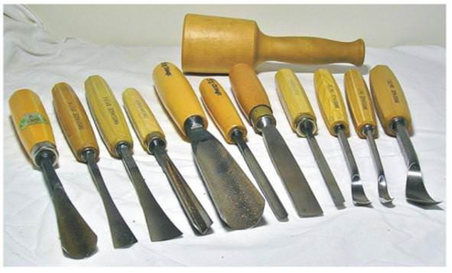

**Siz uyda ham, virtual nashrlar va adabiyotlar tufayli ham, maxsus kurslarda ham mahoratni o'rganishingiz mumkin. Dunyo bo'ylab ko'plab ko'rgazmalar va master-klasslar o'tkaziladi.**

**Xususiyatlar va texnologiyalar**

**Har kuni stolimizda o'tirgan, o'ymakorlik uslubida bezatilgan eng oddiy taom ham ishtahani keltirib, oilangizning barcha a'zolarini xursand qiladi. Yangi boshlanuvchilar esda tutishlari kerakki, hatto mohirlik bilan maydalangan ovqatlar ham mazali bo'lishi kerak. O'ymakorlik texnikasidan foydalangan holda ishlab chiqarilgan murakkab mahsulotlar ularni iste'mol qilish uchun emas, balki estetik zavq uchun ham mo'ljallangan.**

**Salatani bezash uchun turli xil sabzavotlar mos keladi:**

**• kartoshka**

**• turp**

**• qovoq**

**• bodring va boshqalar.**

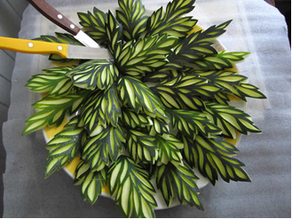

**Agar siz pomidorlardan foydalansangiz, ular o'rtacha kattalikda bo'lishi kerak va urug'larsiz bir xil pulpa bo'lishi kerak. Turli xil ranglarga ega qalampir idealdir. Har bir sabzavot rang va ta'mga ko'ra birlashtirilishi kerak.**

**Sabzavotlar go'sht idishlarini bezash uchun juda mos keladi. Mahsulotlarni birlashtirgan holda, qarama-qarshi ranglarni tanlash yaxshidir, bu sizning taomingizni yanada yorqinroq qiladi. Ideal ranglar bo'ladi: yashil, qizil, sariq.**

**Yangi boshlanuvchilar uchun bir nechta maslahat: avval sabzavotlarni yaxshilab yuvish va quritish kerak. Mevalarni dekorativ kesishda, idishlarni ortiqcha bezashdan qochish kerak, bezaklarning ko'pligi yaxshi vizual effekt bermaydi.**

**Fotosuratlar**

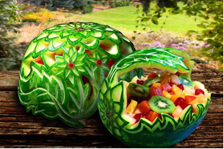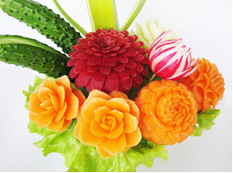

**Siz qilishingiz mumkin bo'lgan eng oddiy narsa pomidor gulidir. Buning uchun sabzavotni yarmiga bo'ling va keraksiz qismlarni kesib tashlang. O'tkir pichoq bilan uni ingichka tilimga kesib oling. Shundan so'ng biz tilimlarni cho'zamiz va ularni gulga aylantira boshlaymiz. Idishdagi gul yolg'iz ko'rinmasligi uchun biz bodringdan qo'ng'iroqlarni qilamiz. Buning uchun biz o'zimizga o'tkir pichoq bilan petal shaklida bodringni kesib tashladik. Bu qo'ng'iroq bo'lishi kerak. Bir kamondan siz chiroyli zambaklar yasashingiz mumkin. Sabzavotlardan olingan o'yma sovuq kesilgan narsalarga qo'shiladi va siz tayyor!**

**• Sabzidan siz g'ayrioddiy tishlashingiz mumkin. Buning uchun, sabzi butun maydoni bo'ylab parchalarni kesib tashlang. Ish tugagandan so'ng, ish qismingizni 15 daqiqa davomida muzli suvga tushirishingiz kerak va bezatish tayyor. Bundan tashqari, sabzi o'ymakda siz dahlias, zambaklar, kallalar va boshqalar kabi juda ko'p turli xil gullarni yasashingiz mumkin.**

**• Agar farzandlaringiz ovqat eyishni istamasalar, unda sabzavot yoki mevalardan o'yma ularga yoqtirilmagan ovqatlarni yaxshi ko'rishga yordam beradi. Har qanday tovoqni odatiy holga keltirmasdan, uni qanday ishtaha bilan eyishini bilib olasiz. Eng oddiy narsa - pomidordan lambugug qilish. Buning uchun pomidorni ikkita teng qismga bo'ling va ularni marul bargiga qo'ying. Bosh, oyoq va dog'lar zaytun mevasidan qilingan. Sabzavotlardan siz juda ko'p turli xil hayvonlar va hasharotlar tayyorlashingiz mumkin, siz faqat tasavvuringizga muhtojsiz. Kichkintoyingizni jarayonga ulash yaxshidir, chunki qo'lda tayyorlangan idish yanada mazali bo'ladi. Sabzavot yoki mevalardan o'yma singari jarayon bolangizda qat'iyat va xayolotni rivojlantiradi.**

**Meva va rezavorlardan nima qilish kerak**

**Meva va rezavorlardan, shuningdek, stolingiz uchun ko'plab asl bezaklarni qilishingiz mumkin. Eng mos mevalar:**

**• olma**

**• tarvuz**

**• nok**

**• yangi limon va apelsin**

**Mevalar va rezavorlarning eng keng tarqalgan o'yilishi bu tarvuz savati. Xizmat qilishdan oldin darhol kesib oling. Savatni turli xil shirin va nordon mevalar bilan to'ldiring.**

**Mevali plastinka uchun olma ichidan chiroyli oqqushlarni kesishingiz mumkin, asosiysi o'tkir pichoqlardan foydalanishdir. Mandarin asl gul qiladi. Umuman olganda, barcha sitrus mevalari o'ymakorlik uchun juda mos keladi.**

**Siz mevalarning to'liq rasmini yaratishingiz mumkin, ammo murakkab fitna uyushtirishingiz shart emas. Qovoqlardan foydalanishga ruxsat beriladi. Mevalarni idishga har qanday tartibda qo'yish mumkin, asosiysi shundaki, barchasi go'zal va tuyadi.**

**"O'ymakorlik" so'zi "kesish" degan ma'noni anglatadigan ingliz o'ymakorligidan keladi. Turli xil o'yma turlari o'yma deb nomlanadi - masalan, yog'och, tosh yoki suyak. Bizni qiziqtiradigan narsa o'stirish uchun yangi sabzavot va mevalardan foydalanadi. Pishirish va haykaltaroshlikni uyg'unlashtirgan ushbu san'at, shuningdek, pazandalik o'ymakorligi deb nomlanadi.**

**Tayland o'ymakorlikning vatani hisoblanadi. Sabzavot va mevalarni kesish mahoratiga ega - bu mahorat 2000 yil oldin paydo bo'lgan. Afsonaga ko'ra, mohir tug'ralgan mevalar birinchi marta qirollik dasturxoniga bezatilgan. Bugungi kunda o'ymakorlik marosimlarning tez-tez uchrab turadigan elementi hisoblanadi: meva va sabzavotlardan tayyorlangan jingalak bezaklar idishlarga nafaqat bezatadi, balki tetiklik baxsh etadi. Tajribali hunarmandlar oddiy tarvuz, olma, bodring va qovoqdan haqiqiy haykaltaroshlik asarlarini yaratadilar - ammo o'ymakorlik asoslarini o'rganish uchun badiiy ta'lim talab etilmaydi. Ish uchun professionallar turli xil pichoq va boshqa moslamalarning katta to'plamlaridan foydalanadilar, ammo yangi boshlanuvchilar uchun ushbu san'atni tushunish uchun qulay vositalarning kichik to'plami etarli bo'lishi mumkin.**

**Qanday vositalar kerak?**

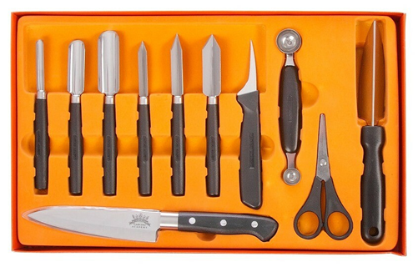

**Bu erda professional hunarmandlar tomonidan ishlatiladigan asosiy o'yma asboblar to'plami. Tayanch pichoq deb ataladigan asosiy ishchi vosita (shaklidagi o'roqqa o'xshaydigan o'tkir pichoqli kichik pichoq). Chapning yonida uglevod pichoqlari bor, ular V shaklidagi, tasvirlar yoki yumaloq. Muzqaymoq qoshig'iga o'xshash qurilma - bu shovqin. Plyus - kichik pichoq (pastdagi fotosuratda), barglarni kesish uchun qaychi, masalan, marul va o'simlik po'stlog'iga o'xshash asboblar odatdagi turda ishlatiladi.**

**Bularning barchasi maxsus professional vositalardir. Agar siz o'ymakorlik bilan jiddiy qiziqsangiz, siz shunga o'xshash to'plamni sotib olishni xohlashingiz mumkin. Yangi boshlanuvchilar kichik o'tkir pichoq, skalpel, qaychi va sabzavot va mevalarni tozalash uchun asbob bilan cheklanishi mumkin.**

**Sabzavot va mevalarni qanday tanlash mumkin?**

**Ehtiyotkorlik bilan o'ymak uchun sabzavot va mevalarni tanlab olishga arziydi, chunki sizning ishingiz natijasi va bu ish qancha vaqt go'zal va yangi ko'rinishi ularning sifatiga bog'liq (ikkinchisi bir necha soat davom etadigan ziyofatga tegishli).**

**Kerakli shakldagi zich, pishgan meva va sabzavotlarni tanlang;**

**Qobig'i shikastlanmasligi kerak;**

**Agar kerak bo'lsa, ishdan oldin darhol sabzavot va mevalarni peeling;**

**15 daqiqa davomida sovuq suvda ishlamasdan oldin ba'zi sabzavotlarni (lavlagi, sabzi) namlang;**

**Tozalangan va maydalangan olma, nok va baqlajon qoraymasligi uchun ularni limon sharbati bilan seping yoki 15 daqiqa davomida tuz va limon sharbati bilan suvga soling;**

**Tayyor sabzavot va mevalarning shakllari xizmat qilishdan oldin sovuq suvda saqlanishi mumkin;**

**Stolda vaqti-vaqti bilan raqamlarni muzli suv bilan püskürtmek yaxshi bo'ladi, shuning uchun ular uzoq davom etadi.**

**Seminarlar: video**

**Bodring zambaklar: master-klass**

**Sabzi yoki bodringdan qo'ng'iroq: master-klass**

**Apelsin gullari: dastgoh**

**Bodringdan atirgul: master-klass**

**O'yilgan olma: master-klass**

**Qovoq va pomidor gullari: master-klass**

**Meva va sabzavotlardan rasm yaratish san'atini o'rganmoqchi bo'lganlarga, o'yma ustaxonasida qatnashishni maslahat berishlari mumkin. Meva va sabzavotlardan o'yma - bu oilaviy bayram uchun bayram dasturxonini bezatib, o'ziga xos uslubdagi kompozitsiyani topish uchun ajoyib imkoniyatdir.**

**Yangi boshlanuvchilar uchun o'ymakorlik darslari, o'zingizning sabzavot va mevali kompozitsiyangizni kesish usulidan foydalangan holda qanday yaratish bo'yicha bosqichma-bosqich ko'rsatmalar olish uchun ajoyib imkoniyatdir. Boshlang'ich ustalarga master-klassda qatnashish yoki o'quv videolarini tomosha qilish tavsiya etiladi va shundan keyingina DIY kesish bo'yicha eng yaxshi mahorat darslari davom etadi.**

**Tartibda sabzavotlardan o'ymakorlik san'atini egallash, sizga quyidagi vositalar kerak bo'ladi:**

**• tor va qisqa o'tkir pichoqli maxsus pichoq;**

**• kompozitsiyaning katta elementlarini ishlab chiqarish uchun keng pichoqli pichoq;**

**• uzun tor pichoq bilan pichoq;**

**• sabzavotlarning chekkalarini qayta ishlash uchun kichik qaychi;**

**• sabzavotlarni mahkamlash uchun ingichka yog'och tayoqlar (masalan, tish cho'tkasi).**

**Eng ko'p uchraydigan sabzavotlar ro'yxatio'z qo'llaringiz bilan asl asarni yaratishingiz mumkin:**

**• qalampir (issiq yoki shirin);**

**• turp;**

**• bodring**

**• karam;**

**• qovoq**

**• kartoshka**

**• pomidor.**

**Sabzavot o'ymakorligi ustaxonasiga tashrif buyurib, ba'zi hunarmandlar turli xil sabzavotlarning tabiiy xususiyatlaridan: rangi, tuzilishi, qattiqligidan foydalanib, o'z qo'llari bilan asl натюрмalarni qanday yaratishni o'rganadilar. Asosiysi - bu ijodkorlik, sabr-toqat va aniqlik**

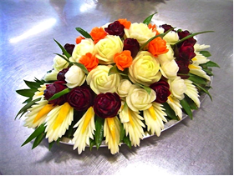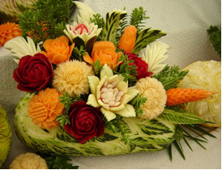

**Yangi boshlanuvchilar uchun meva o'ymakorligi**

**Meva o'ymakorligi uchun sizga kerak bo'ladi sabzavotlardan jingalak o'ymakorligi kabi bir xil vositalar. Ammo, shu bilan birga, mevaning yumshoq va yumshoq tuzilishga ega ekanligini yodda tutish kerak, shuning uchun ular bilan ishlashda hech qanday holatda pichoqni qattiq bosmaslik kerak. Agar tajribasiz usta buni eslab qolsa, u o'z qo'llari bilan haqiqiy asarlar yaratishga qodir bo'ladi. Bolalar bayramida meva o'ymakorligi juda chiroyli ko'rinadi.**

**Meva o'ymakorligi bo'yicha master-klassda, yangi boshlanuvchilarga o'z qo'llari bilan rasm chizishni taklif qilishadi:**

**• turli navdagi olma;**

**• tsitrus mevalari (apelsin va limon, kamroq - mandarinlar);**

**• tarvuz;**

**• qovun (etarlicha qattiq bo'lgan navlarni tanlang).**

**Meva o'ymakorligi uchun eng oson variant - tarvuz yoki to'q sariqdan jingalak savat yasash. Ajam usta bu ishni osonlikcha tutorial video tomosha qilishingiz mumkin. Tayyor savatni boshqa mevalar yoki rezavorlar bilan to'ldirish mumkin, u ajoyib sovg'a yoki bayramona stolning bezaklari bo'lib xizmat qiladi. Va bolalar xursand bo'lishadi. Asosiysi, ishda mevalarning tabiiy xususiyatlarini: rangi, tuzilishi va shakli mohirona urishdir.**

**Meva va sabzavotlarni aniq o'yma - bu ijodiy faoliyat. Siz o'zingiz kompozitsiyalar yaratish g'oyalari bilan tanishishingiz mumkin, shuningdek video tomosha qilish yoki master-klassga qatnashish orqali tajribali mutaxassislardan qarz olishingiz mumkin.**

**Biroq, ijodiy tushunchadan qat'i nazar, o'zingizning qo'lingiz bilan sabzavot va meva rasmlarini yaratishda quyidagilarni yodda tutishingiz kerak.**

**Boshqa o'ymakorlikdan foydalanish**

**O'yuvchilar yangi boshlanuvchilar oldida ochiladi ijod uchun keng imkoniyat. Siz o'zingizning qo'lingiz bilan nafaqat meva va sabzavotlardan, balki pishloqdan ham chiroyli kompozitsiyalar yaratishingiz mumkin. Va sovun ustida badiiy o'ymakorlik bilan shug'ullanadigan hunarmandlar bor. Mahorat darslari va o'quv qo'llanmalarini Internetda osongina topish mumkin.**

**Qog'oz o'ymakorligi ham juda mashhur. Bu san'at bizga asrlar davomida badiiy o'ymakorlik an'analari shakllangan Yaponiya va Xitoydan kelgan. Qog'oz o'ymakorligi ehtiyotkorlik va aniqlikni, shuningdek, yaxshi ko'rishni talab qiladi. Siz shunchaki simfilmga asoslangan chizilgan rasmlarni tugagan trencilga ko'ra kesib olishingizdan boshlashingiz mumkin (misol sifatida taniqli yangi yil qor qorlari).Tajribali usta o'z qo'llarim bilan yaratishi mumkin. qog'ozdan qilingan butun hikoya rasmmaxsus ingichka pichoq yordamida. Ishni bajarayotganda esda tutishingiz kerak: to'g'ri chiziqlarga erishish uchun pichoqni keskin ravishda keskinlashtirish kerak. O'zingizning qo'llaringiz bilan o'ymakorlik texnikasidan foydalangan holda landshaft yoki hatto portret asl sovg'a bo'lib xizmat qiladi. Bundan tashqari, ichki bezashda muvaffaqiyatli ishlatilishi mumkin.O'ymakorlik bolalar va kattalar uchun dam olish va ijodiy faoliyatning ajoyib turidir. Diqqat: o'ymakorlikda o'tkir pichoqlar ishlatilganligi sababli, bu turdagi sevimli mashg'ulotlar faqat katta yoshdagi bolalar uchun tavsiya etiladi va bola faqat kattalar nazorati ostida ishlashi kerak!**